**1. 可行性研究**

（1）项目规模与目标

本项目的目标是设计并维护一个供全校师生使用的体育类共同体平台。

用户第一次登录需要注册账号并设置密码；用户可以在该平台上创建、加入、退出“体育小组”，查看小组信息和组员信息。

本软件使用规模暂定为全校学生。

（2）初级数据流图

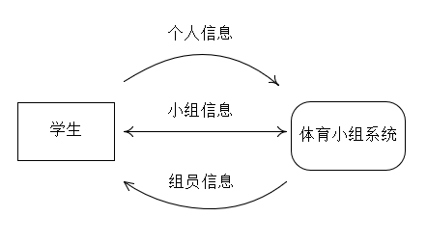1）顶层（第0层）数据流图：

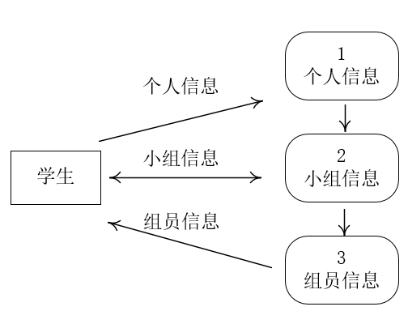2）第一层数据流图：

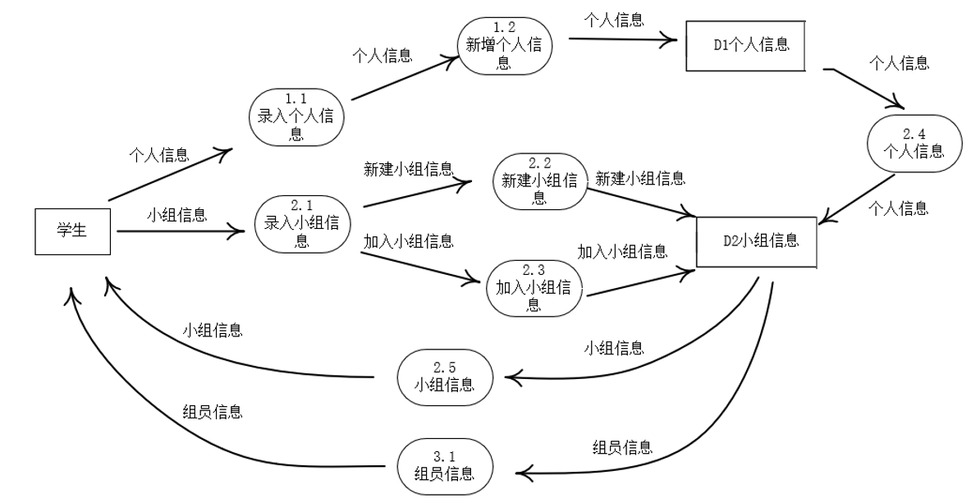3）第二层数据流图：

（3）数据字典

1）名称：用户信息

别名：个人信息

定义：学生信息 = 账号 + 密码 + 参加体育小组情况

2）名称：体育小组

定义：小组信息 = 运动类型 + 运动时间 + 运动地点 + 运动水平 + 需求人数 + 组员信息